Практика № 7. Использование трехмерных эффектов

С помощью трехмерных эффектов можно быстро преобразовать двумерные объекты в объемные фигуры.
Начало работы
В этой работе вам нужно создать натюрморт из 3D объектов.
- 1. Откройте готовый графический файл Lemon_start.ai, в который вам предстоит добавить трехмерные эффекты.
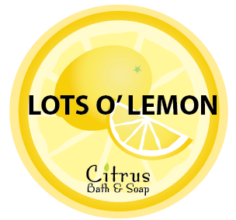
- 2. Выберите в меню команду Файл – Сохранить (File - Save), присвойте файлу имя lemon.ai. В диалоге Параметры Illustrator (Illustrator Options) примите значения параметров, предлагаемые по умолчанию, и щелкните мышью на кнопке ОК.

Создание баннера логотипа с помощью эффекта Деформация (Warp)
В этом разделе мы создадим баннер логотипа с помощью эффекта Искривление (Warp). Данный эффект позволяет искривлять объекты изображения, в том числе пути, текстовые блоки, сетки, переходы и растровые изображения.
Создание логотипа
Оболочку для искривления объекта можно создать из объектов рисунка, либо использовать в качестве оболочки предварительно созданную фигуру или объект – сетку.
- 1. Выделите щелчком мыши текст Lots O’Lemon с помощью инструмента Выделение (Selection).
- 2. Выберите в меню команду Эффект – Деформация – Подъем (Effect – Warp – Rise).
- 3. В диалоге Настройки деформации (Warp Options) установите флажок Просмотр (Preview).
- 4. Задайте значение 93% для параметра Изгиб (Bend), чтобы текст выглядел наподобие развевающейся ленточки. Щелкните мышью на кнопке ОК.
- 5. Сохраните файл.

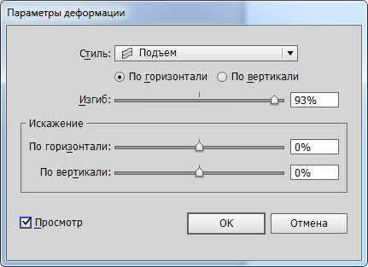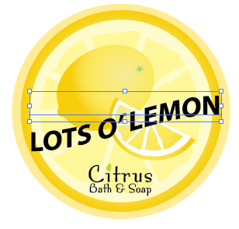

Стилизация баннера и логотипа
Чтобы завершить рисунок баннера логотипа, применим к тексту эффект окрашенной тени и создадим дополнительный штрих. Это придаст рисунку дополнительный объем и выразительность.
- 1. Выбрав инструмент Выделение (Selection) щелкните мышью на логотипе Lots O’Lemon, если этот объект еще не выделен.
- 2. Выведите на экра палитру Оформление (Арреаrаnсе) командой меню Окно – Оформление (Window – Арреаrаnсе). Обратите внимание на то, что в палитре Оформление (Арреаrаnсе) отображен эффект деформации, который был применен к тексту.
- 3. Выберите в меню палитры Оформление (Арреаrаnсе) команду Добавить новую обводку (Add new Stroke). Оставьте черный цвет штриха и задайте значение толщины 1 пункт. К объекту можно добавлять несколько контуров и применять к ним различные эффекты, что дает возможность создавать уникальные и интересные иллюстрации.
- 4. Не отменяя выделение строки Обводка (Stroke) в палитре Оформление (Арреаrаnсе), выберите в меню команду Эффект – Контур – Создать параллельный контур (Effect – Path – Offset Path). Установите в поле смещение (Pffset) значение 2 пункта и щелкните мышью на кнопке ОК. В результате вокруг текста будут созданы контурные линии.
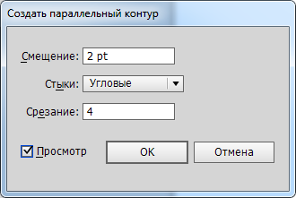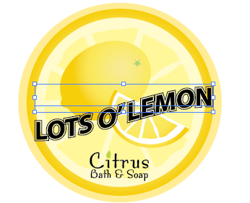
- 5. Теперь добавим к тексту цветную падающую тень. В палитре Оформление (Арреаrаnсе) щелкните мышью на надписи Текст (Туре). Это гарантирует применение эффекта падающей тени ко всему тексту, а не только к его смещенному контуру.
- 6. Выберите в меню команду Эффект – Стилизация – Тень (Effect – Stylize – Drop Shadow). Установите значение параметра Сдвиг по оси X (X Offset) равным 4 пункта, параметра Сдвиг по оси Y (Y Offset) равным 4 пункта, а значение параметра Размывание (Blur) установите равным 2 пункта. Далее щелкните мышью на цветовом образце справа от переключателя Цвет (Со1ог). В диалоге выбора цвета выберите оранжевый цвет С=10%, М=50%, Y=75%, В=0%. Щелкните мышью на кнопке ОК.
- 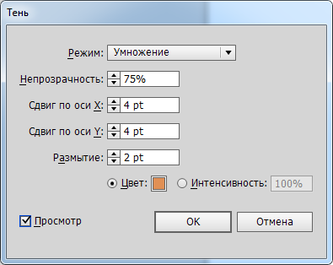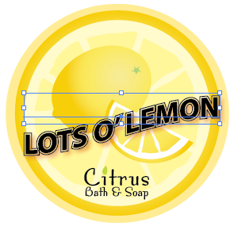
- 7. Закройте диалог Тень (Drop Shadow) щелчком мышью на кнопке ОК.
- 8. Выбрав инструмент Выделение (Selection), щелкните мышью за пределами области рисунка.
- 9. Сохраните файл и оставьте открытым для того, чтобы продолжить над ним работу в следующем разделе.

Использование кистей для украшения стенок
Теперь надо украсить боковые стенки коробки, воспользовавшись кистями.
Будем использовать кисть, включенную в файл упражнения. Однако вы можете воспользоваться любой другой кистью.
Если на экране отсутствует палитра Кисти (Brushes), выберите команду меню Окно – Кисти (Window – Brushes). Далее украсим стенку с помощью кисти.

- 1. Прежде всего, создадим путь, к которому будем применять кисть. При необходимости установите значение Заливки (Fill) – Нет (None) и черный цвет контура.
- 2. Выберите инструмент Перо (Pen) и щелкните мышью на крайней левой точке линии под рисунком. Потом, удерживая клавишу Shift, щелкните на правой крайней точке этой же линии.
- 3. Выберите в меню команду Просмотр – Направляющие – Удалить направляющие (View – Guides – Clear Guides).
- 4. Откройте библиотеку Границы – Границы_нов палитры Кисти (Brushes) вниз, и найдите кисть Лавр (Laurel).
- 5. Выделите путь и щелкните мышью на кисти Лавр (Laurel). Созданный путь закрасится изображениями лаврового листа со стеблями.
- 6. Теперь расширим кисть Лавр (Laurel) и заменим цвет заливки листьев и стебля лавра.
- 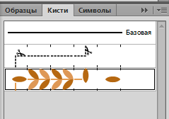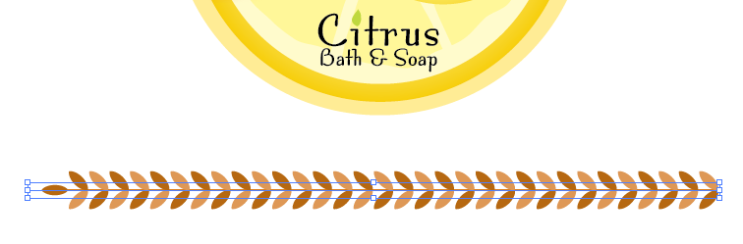

- 7. Не отменяя выделения пути, выберите в меню команду Объект – Разобрать оформление (Object – Expand – Appearance). В результате шаблон кисти преобразуется в рисунок, который можно выделять и редактировать, а связь рисунка с палитрой Кисти (Brushes) разорвется. Отмените выделение рисунка.
- 8. Выберите инструмент Прямое выделение (Direct Selection) и щелкните мышью на темно-оранжевом листе. Затем выберите команду меню Выделение – По общему признаку – С одинаковым цветом заливки (Select – Same – Fill Color). Команды подменю Выделение – По общему признаку (Select – Same) удобно использовать для обнаружения областей с одинаковыми цветами заливки и шириной штриха.
- 9. На панели инструментов переместите на передний план значок Заливка (Fill) и выберите в палитре Образцы (Swatches) образец Темно-зеленый (Dark Green). Все темно-оранжевые листья закрасятся темно-зеленым цветом.
- 10. Замените светло-оранжевый цвет листьев на Светло-зеленый, выполнив описанные выше действия.
- 11. Замените темно-оранжевый цвет стебля темно-зеленым цветом, выполнив описанные выше действия.

Преобразование рисунка в символы
Далее для достижения поставленной цели необходимо преобразовать объекты иллюстрации в символы.
- 1. Воспользовавшись инструментом Выделение (Select), нарисуйте рамку выделения вокруг всех листьев.
- 2. Щелкните мышью на кнопке Новый символ (New Symbol) в нижней части палитры Символы (Symbols).
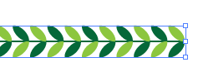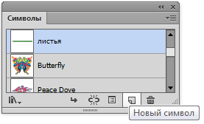
- 3. Введите в качестве имени символа Листья.
- 4. Не отменяя выделение листьев на рисунке, выберите в меню команду Редактирование – Очистить (Edit – С1еаr) или нажмите клавишу Delete.
- 5 Выберите в меню команду Выделение – Все (Select – All) или воспользуйтесь комбинацией клавиш Ctrl+A.
- 6. Щелкните мышью на кнопке Новый символ (New Symbol) палитры Символы (Symbols) с целью добавления в качестве символа изображения этикетки. Задайте для нового символа имя Лимон.
- 7. Не отменяя выделение всех элементов рисунка, выберите в меню команду Редактирование – Очистить (Edit – Clear) или нажмите клавишу Delete.
- 8. Теперь область рисования должна быть пуста, а в палитре Символы (Symbols) должны находиться два символа.
- 9. Сохраните файл.
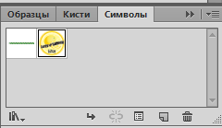

Использование эффекта Extrude and Bevel (Вытеснение и Скос) для создания цилиндра
В этом упражнении мы создадим упаковку для мыла и поместим на нее этикетку, которую создали в первой части урока.
- 1. Выберите инструмент Эллипс (Ellipse) и щелкните мышью в области рисования. В диалоговом окне выполните настройки инструмента: Ширина (Width) = 285 пунктов, Высота (Height) = 285 пунктов. Щелкните мышью на кнопке ОК.
- 2. Выберите в палитре Образцы (Swatches) образец цвета Серый (Gray) и выплните заливку созданной фигуры, для штриха задайте параметр Нет (None).
- 3. Выберите в меню команду Эффект – Объемное изображение – Вытягивание и скос (Effect – 3D – Extrude and Bevel), и в открывшемся диалоге установите флажок Просмотр (Preview). Перетащите диалог настроек эффекта за строку заголовка таким образом, чтобы он не заслонял рисунок.
- 4. Сначала щелкните мышью на значке с изображением кубика, определяющем расположение фигуры, в левой верхней части диалога. Попробуйте, перетаскивая куб, поворачивать фигуру в трехмерном пространстве. По окончанию, выберите в открывающемся меню Положение (Position) значение Снизу, несоосно (Off-Axis Bottom).
- 5. В разделе Вытягивание и скос (Extrude and Bevel) в поле Длина экструзии (Extrude Depth) установите значение 75 пунктов. Чтобы увидеть результат, сбросьте и установите вновь флажок Просмотр (Preview) для обновления изображения.
- 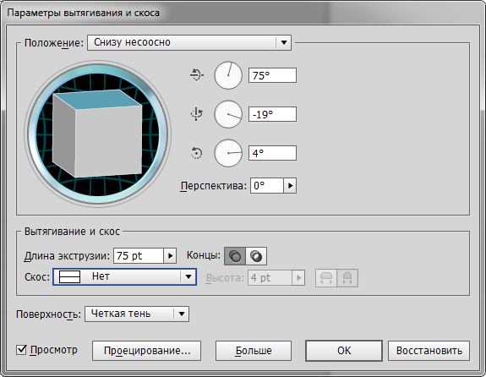
- 6. В открывающемся меню Скос (Bevel) попробуйте выбрать один из вариантов скоса, быстро создавая фаску по краю трехмерного объекта. Выбрав скос в меню Скос (Bevel), вы можете задать свойства скоса, установив либо вырезание, либо добавление скоса к объекту.
Кнопка Скос наружу (Bevel Extent Out) – добавляет скос к фигуре.
Кнопка Скос внутрь (Bevel Extent In) - вычитает скос из фигуры.
- 7. Закончив экспериментирование, выберите в меню Скос (Bevel) значение Нет (None). Щелкните мышью на кнопке ОК.
- 8. Сохраните файл и оставьте его открытым – в следующем разделе мы продолжим работу над ним.

Отображение символов на поверхностях трехмерных фигур.
Вы можете выбрать любой рисунок, хранящийся в виде символа на палитре Символы (Symbols), и наложить его на различные поверхности трехмерной фигуры.
Любой трехмерный объект состоит из нескольких поверхностей. Например, только что созданная вами фигура цилиндра состоит из трех поверхностей: верхней, нижней и боковой. В этом упражнении наложим на поверхности цилиндра созданные ранее рисунки.
- 1. Поскольку сейчас нам предстоит заняться уже редактированием существующего эффекта Вытеснение и скос (Extrude and Bevel), перейдите на палитру Оформление (Арреаrаnсе). Затем щелкните мышью на строке Вытягивание и скос (Extrude and Bevel). Откроется уже знакомое окно диалога Параметры вытягивания и скоса (Extrude and Bevel Option), в котором вы можете настроить этот эффект. Перетащите диалог в сторону, чтобы он не заслонял рисунок.
- 2. Щелкните на кнопку Проецирование (Map Art) и в открывшемся диалоге установите флажок Просмотр (Preview). Обратите внимание на открывающееся меню Символ (Symbol) и поле Поверхность (Surface). С их помощью вы можете выбрать накладываемый рисунок и поверхность, на которую он должен быть наложен. Под этими элементами находится окно для размещения накладываемой иллюстрации.
- 3. Для перехода от одной поверхности к другой воспользуйтесь значками в виде одинарных стрелок возле поля Поверхность (Surface). Обратите внимание, что во время смены сторон объекта на рисунке появляется красная подсвечивающая область, указывающая ту поверхность, которая в настоящее время отображается в поле просмотра диалога Проецирование (Map Art).
- 4. Выберите в поле Поверхность (Surface) значение 1 из 3. В области просмотра отобразится верхняя поверхность цилиндра.
- 5. В открывающемся меню Символ (Symbol) выберите символ с именем Лимон. В области просмотра диалога отобразится выбранный вами символ Лимон.
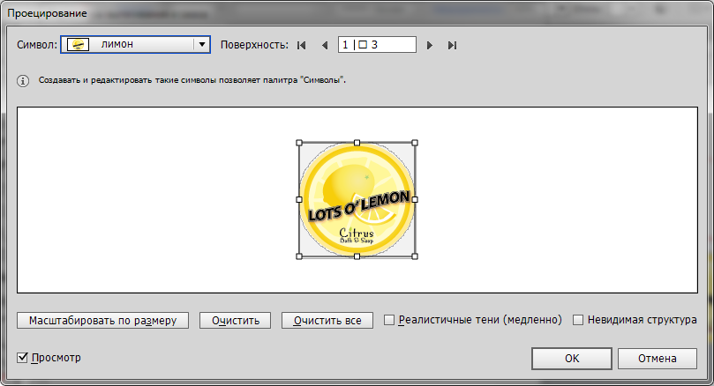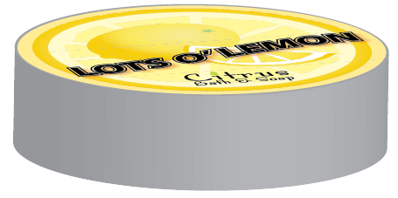
- 6. Выберите в поле Поверхность (Surface) значение 3 из 3.
- 7. Выберите из открывающегося меню Символ (Symbol) символ с именем Листья.
- 8. Настройте положение символа Листья в области просмотра. Символ нужно расположить в светло-серой области, которая отмечает видимую часть рисунка. Если хотите, затените боковую и верхнюю поверхности, установив флажок Реалистичные тени (Shade Artwork).
10. Закройте оба диалога, щелкая мышью на кнопках ОК. Сохраните файл.
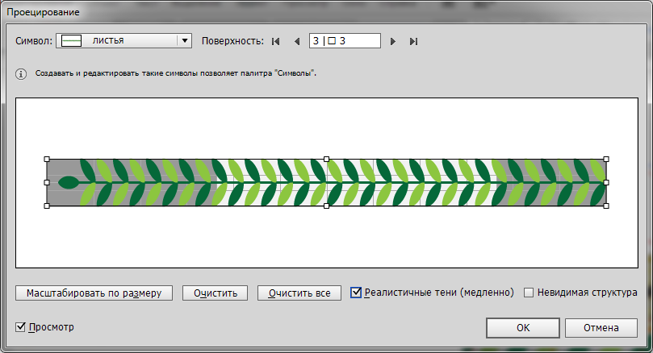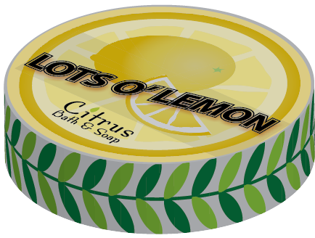

Создание объекта путем вращения
В этой части урока вы создадите рисунок куска мыла сферической формы. Для задания сферы необходимо сначала нарисовать арку, которая в дальнейшем будет использована для создания сферической поверхности.
- 1. Выберите инструмент Прямоугольник (Rectangle) и щелкните мышью в стороне от рисунка. Когда на экране появится диалог Прямоугольник (Rectangle), введите в поле Ширина (Width) значение 85 пунктов, а в поле Высота (Height) – значение 100 пунктов. Щелкните мышью на кнопке ОК.
- 2. Нажмите клавишу D, чтобы окрасить прямоугольник стандартными цветами (белый – для заливки и черный – для штриха).
- 3. Чтобы преобразовать прямоугольник в набор направляющих линий, нажмите комбинацию Ctrl+5 или выберите в меню команду Просмотр – Направляющие – Создать направляющие (View – Guides – Make Guides).
- 4. По умолчанию, направляющие линии заблокированы. Чтобы проверить, так ли это, выберите в меню команду Просмотр – Направляющие (View – Guides). Если слева от имени команды Закрепить направляющие (Lock Guides) присутствует галочка, это означает, что направляющие заблокированы. В противном случае заблокируйте направляющие, выбрав в меню команду Закрепить направляющие (Lock Guides).
- 5. Выберите инструмент Перо (Реn), щелкните мышью в правом нижнем углу прямоугольной направляющей, и перетащите указатель мыши влево таким образом, чтобы конечная точка направляющей линии достигла левого нижнего угла фигуры, после чего отпустите левую кнопку мыши. В результате выполненных действий будет создана направляющая линия.
- 6. Щелкните мышью в правом верхнем углу прямоугольной направляющей и тащите указатель мыши вправо. Когда конечная точка левой направляющей линии достигнет левой верхней вершины фигуры, отпустите кнопку мыши. В результате будет создана арка.
- 7. Выберите в меню команду Просмотр – Направляющие – Удалить направляющие (View – Guides – Clear Guides).
- 8. Выберите инструмент Выделение (Selection) и выделите, если нужно, фигуру арки.
- 9. Установите цвет Заливки – Нет (None), цвет Обводки – желтый.
- 10. Выберите в меню Эффект – Объемное изображение – Вращение (Effect – 3D – Revolve), и в открывшемся диалоге установите флажок Просмотр (Preview), чтобы видеть результаты работы. На экране появится диалог Параметры вращения 3D-изображения (3D Revolve Options). Этот диалог внешне похож на диалог настроек эффекта вытеснения, однако результаты функционирования этих диалогов значительно различаются.
- 11. Сохраните стандартное значение в поле Положение (Position) – Спереди несоосно (Off-Axis Front).
- 12. В раскрывающемся списке возле надписи от (from) внизу диалога измените сторону, вокруг которой следует выполнять вращение. Вместо заданного по умолчанию значения Левого края (Left Edge) выберите Правого края (Right Edge). Ваша арка будет развернута относительно выбранного края. Результат применения эффекта коренным образом зависит от выбранной стороны вращения. Щелкните мышью на кнопке ОК.
- 14. Сохраните файл и оставьте его открытым, чтобы продолжить над ним работу в следующем разделе.
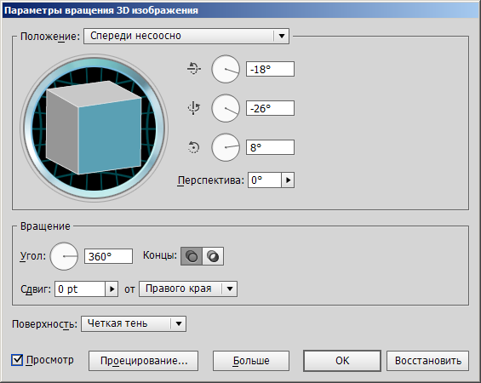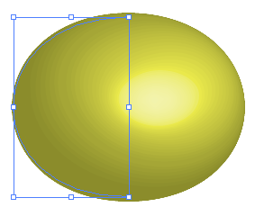

Изменение освещения
В этой части урока вы настроите силу и направление освещения с помощью дополнительных параметров эффекта.
- 1. Не отменяя выделения фигуры лимонного мыла, дважды щелкните мышью на строке Вращение 3D изображения (3D Revolve) в палитре Оформление (Арреаrаnсе).
- 2. Установите флажок Просмотр (Preview) и щелкните мышью на кнопке Больше (More Options). C помощью дополнительных параметров можно создавать пользовательские эффекты освещенности трехмерных объектов. Для перемещения источника света и замены цвета тени используется окно просмотра в левой нижней части диалога.
- 3. В открывающемся меню Поверхность (Surface) установите параметр Размытая тень (Deffuse Shading).
- 4. В окне просмотра перетащите в другое место белый квадратик, символизирующий источник света. При этом изменится направление освещения. В целях выполнения текущего задания переместите источник света в верхнюю часть объекта.
- 5. Щелкните мышью на открывающемся меню Цвет тени (Shading Color) и выберите параметр Заказной (Custom). После этого щелкните мышью на красном цветовом образце, появившемся справа от параметра. В открывшемся диалоге Палитра цветов (Color Picker) выберите зеленый цвет, Для этого введите цветовые коды в текстовые поля диалога. C=90%, M=0%, Y=100%, B=0%. Затемненные области желтой фигуры окрасятся зеленоватым цветом.
- 6. Установите в поле Окружающее освещение (Ambient Light) значение, равное 40%, и закройте диалог щелчком мышью на кнопке ОК. Этот параметр управляет равномерностью освещения поверхности.
- 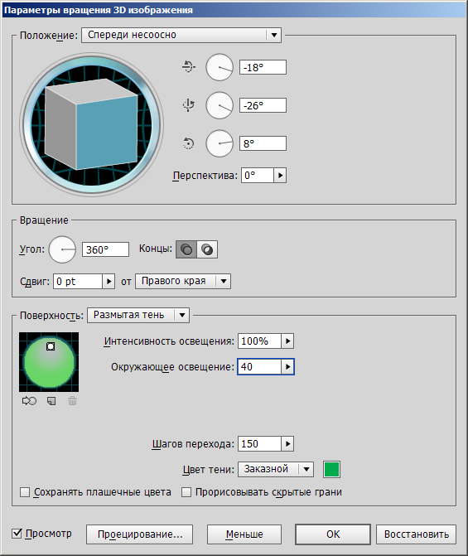
- 7. Поместите мыло ближе к упаковке.
- 8. Сохраните файл.

- Отображение рисунков Photoshop
- В следующей части урока мы поместим в документ текстуру, созданную в программы Photoshop, и применим ее к фигуре мыла.
- 1. Выберите в меню команду Файл – Поместить (File – Place), после чего найдите файл с именем Lemonskin.psd. Убедитесь в том, что флажок Ссылка (Link) сброшен – файлы, подлежащие использованию в качестве символов, должны быть встроены. Щелкните мышью на кнопке Поместить (Place).
- 2. Предварительно отобразив на экране палитру Символы (Symbols), перетащите в нее иллюстрацию с помощью инструмента Выделение (Selection). В открывшемся окне Параметры символа присвойте ему имя Текстура (Texture).
- 3. Удалите вставленное изображение.
- 4. Выделите рисунок мыла, затем щелкните мышью на строке Вращение 3D изображения (3D Revolve) в палитре Оформление(Appearance).
- 5. Щелкните мышью на кнопке Проецирование (Map Art), затем выберите внешнюю поверхность лимона. Если края дуги выровнены неточно, вместо одной поверхности у вас может быть несколько поверхностей. Щелкайте на кнопке Следующая поверхность (Next Surface), указывающей вправо, чтобы переходить по поверхностям, и выберите ту из них, которая подсвечивает внешнюю поверхность, обращенную к вам.
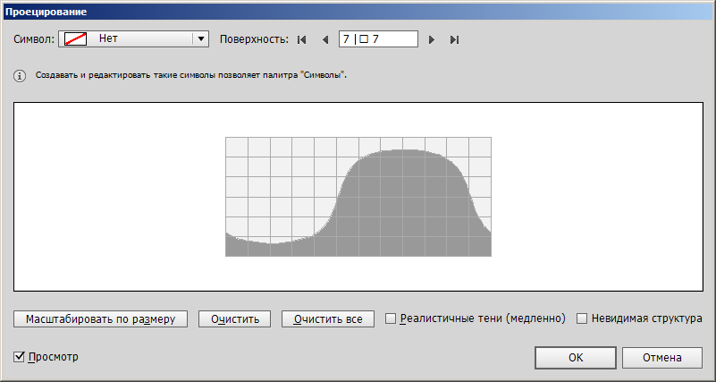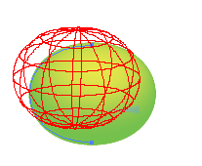
- 6. Выбрав нужную поверхность, выберите в открывающемся меню Символ (Symbol) символ Текстура (Texture).
- 7. Щелкните мышью на кнопке Масштабировать по размеру (Scale to Fit), установите флажок Реалистичные тени (Shade Artwork) и щелкните мышью на кнопке ОК.
- 8. Теперь вся фигура мыла покрылась выбранной текстурой. Сейчас мы добавим в область рисования еще несколько трехмерных объектов путем клонирования.
- 9. С помощью инструмента Выделение (Selection) выделите только что созданную фигуру мыла. Удерживая клавишу Alt, перетащите исходную фигуру немного в сторону (левее или правее), отпустите кнопку мышки, а потом клавишу клавиатуры. В результате создается точная копия клонируемой фигуры. Выполните клонирование еще раз, чтобы получить в общей сложности три сферы.
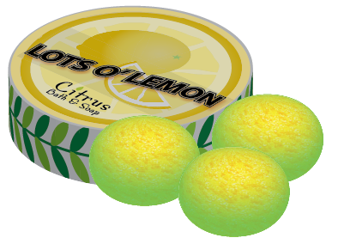

Настройка освещения
Поскольку трехмерные объекты не имеют общего освещения, отредактируем эффект Вытягивание и скос (Extrude and Bevel), который был применен к окружности, использованной для создания упаковки мыла.
- 1. Выбрав инструмент Выделение (Selection), щелкните мышью на упаковке лимонного мыла.
- 2. Щелкните мышью на параметре Вытягивание и скос (3D Extrude and Bevel) на панели Оформление.
- 3. В области просмотра освещенности перетащите источник света в верхнюю область фигуры. Освещенность этого трехмерного объекта придет в соответствие с освещенности фигур мыла.
- 4. Сохраните файл и оставьте его открытым, чтобы продолжить над ним работу в следующем разделе.

Создание своего собственного объекта путем вращения
В этом разделе вам предстоит создать путь, и, настроив сдвиг, создать трехмерное изображение вазы.
1. Выберите команду Просмотр – Линейки – Показать линейки (View – Show Rulers) или нажмите комбинацию клавиши Ctrl+R.
- 2. Создайте вертикальную направляющую, щелкнув мышью на вертикальной линейке, и перетащив указатель мыши вправо, в пустую область рисования.
- 3. Выберите инструмент Перо (Реn) и создайте вертикальный путь, состоящий из нескольких изогнутых сегментов, которые будут воспроизводиться при создании трехмерной фигуры. Для рисования пути можно также воспользоваться инструментом Карандаш (Pencil). На данный момент размер пути не слишком важен - впоследствии его можно изменить.
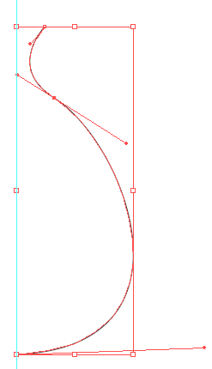
- 4. Выберите цвет Заливки – Нет (None), для Обводки (Stroke) выберите коричневый цвет C=0%, M=50%, Y=100%, B=0%.
- 5. Выберите в меню команду Эффект – Объемное изображение – Вращение (Effect – 3D – Revolve), в открывшемся диалоге установите флажок Просмотр.
- 6. В зависимости от желаемого результата можно переместить ось вращения от левого края фигуры к правому, выбрав параметр Левый край (Right Edge).
- 7. Для получения более широкого трехмерного объекта измените значение отступа. Ползунковый регулятор очень чувствителен, поэтому рекомендуем просто ввести в текстовое поле Сдвиг (Offset) значение 50. Чтобы увидеть результат, сбросьте и заново установите флажок Просмотр.
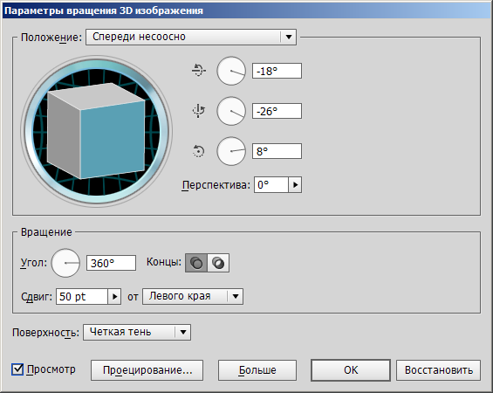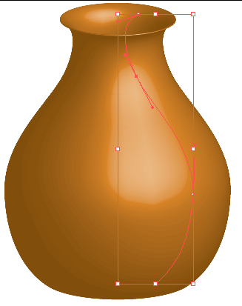
- 8. При необходимости можно создать дополнительный источник света. Если область диалога с настройками освещенности скрыта, щелкните мышью на кнопке Больше (More Options.
- 9. В области просмотра освещенности щелкните мышью на кнопке Новый источник света (New Light), чтобы добавить еще один источник света. Расположите один такой источник в левой нижней, а второй – в правой верхней части объекта.
- 10. Установите для параметра Окружающее освещение (Ambient Light) значение 25%.
- 11. Щелкните мышью на кнопке ОК.
- 12. Используя инструмент Выделение (Selection), переместите вазу к другим объектам иллюстрации и выберите в меню команду Объект – Монтаж – На задний план (Object – Arrange – Send to Back).
- 13. Если вы полагаете, что изображение вазы необходимо увеличить или уменьшить, воспользуйтесь инструментом Масштаб (Scale).
14. Сохраните файл и оставьте файл открытым, чтобы продолжить над ним работу в следующем разделе.
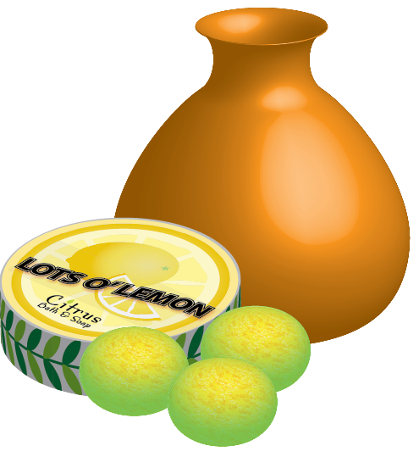
Использование эффекта Rotate (Поворот)
Далее создадим скатерть, на которой будут размещены все объекты. В этом примере вы создадите прямоугольник, закрасите его узором и, воспользовавшись эффектом Поворот (Rotate), придадите ему вид расстеленной скатерти.
- 1. Нарисуйте прямоугольник, охватывающий все изображение.
- 2. Убедитесь, что на панели инструментов значок Заливка (Fill) находится на переднем плане, и выберите в палитре Образцы (Swatches) узор Полоски (Stripes) или любой другой подходящий.
- 3. Для штриха прямоугольника выберите значение Нет (None).
- 4. Не снимая выделение с прямоугольника, выберите в меню команду Эффект – Оюъемное изображение – Поворот (Effect – 3D – Rotate) и в открывшемся диалоге установите флажок Просмотр.
- 5. С помощью полей ввода задайте степень поворота относительно оси X, равную 70%, а относительно осей Y и Z - 0%.
- 6. С помощью ползункового регулятора или вводом в текстовое поле Перспектива (Perspective) задайте уровень перспективы равный 75%. Щелкните мышью на кнопке ОК.
- 7. Теперь прямоугольник принимает вид скатерти, расстеленной на столе. Обратите внимание на то, что узор также отображается в перспективе.
- 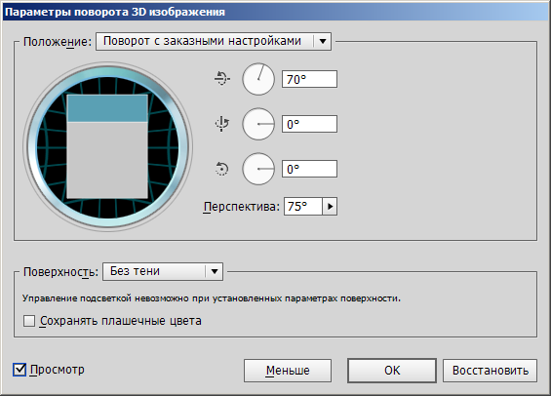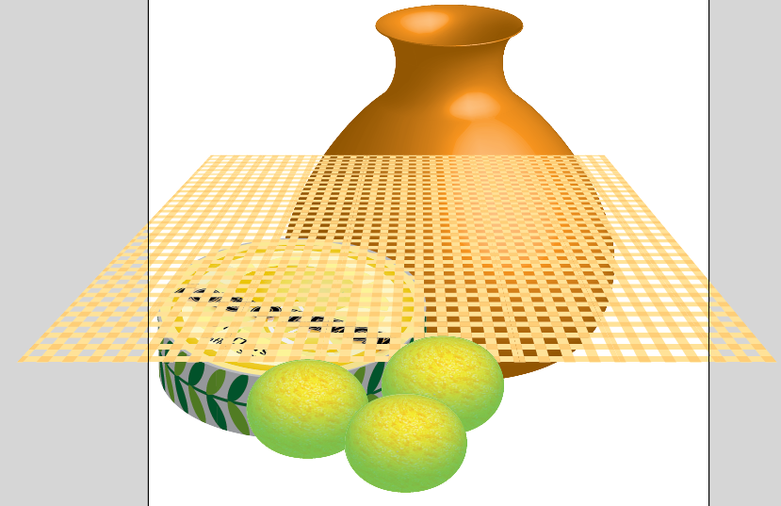
- 8. Не отменяя выделение прямоугольника, выберите в меню команду Объект – Монтаж – На задний план (Object – Arrange – Send to Back). Воспользовавшись инструментом Выделение (Selection), расставьте все объекты по своим местам.

Внимание!
- Трехмерный эффект, примененный к объекту, остается динамическим. Другими словами, можно изменять масштаб и цвет фигуры, при этом трехмерный эффект никогда не исчезает.
- Чтобы не получать непредсказуемые результаты, не следует поворачивать трехмерный объект, к которому применены другие трехмерные эффекты. Для поворота трехмерного объекта следует щелкнуть мышью на имени трехмерного эффекта в палитре Оформление(Арреаrаnсе) и повернуть куб в области просмотра, расположенной в группе элементов управления Положение (Position).

9. Расставив объекты по собственному вкусу, примените к объектам эффект Тень (Эффект – Стилизация – Тень), настройки тени подберите самостоятельно.
10. Сохраните файл.
